**Documento de Visión y Alcance**

**para el proyecto**

**Venta de ropa en línea, para la empresa**



Realizado por los alumnos de UAM:

Retel Tovar Javier Omar

Cedillo Hernández José Emmanuel

Guzmán Ortega Axel Yael

Guzmán Ortega Miguel Ángel

**ÍNDICE**

1 Introducción 4

2 Contexto de negocio 4

2.1 Antecedentes y problemática 4

2.2 Necesidades 4

2.3 Procesos clave del negocio 5

2.4 Oportunidades del negocio 8

2.5 Objetivos del negocio 8

3 Visión de la solución 8

3.1 Frase de visión 8

3.2 Funcionalidades del sistema 8

4 Alcance del proyecto 9

5 Contexto del problema 9

5.1 Involucrados o Stakeholders 9

5.2 Entorno de operación 10

**HISTORIAL DE VERSIONES**

|  |  |  |  |
| --- | --- | --- | --- |
| **Nombre** | **Fecha** | **Cambios hechos** | **Versión** |
| Javier Retel | 22/11/21 | Añadí la primera versión del documento. | 1.0 |
| Javier Retel | 23/11/21 | Se añadió el índice | 1.1 |
| Miguel Guzman | 25/11/21 | Formato y agregar texto del punto 2 | 1.2 |
| Miguel Guzman | 25/11/21 | Modificar puntos generales del apartado 2 | 1.3 |
| Emmanuel Cedillo | 25/11/21 | Agregar texto del punto 3 | 1.4 |
| Axel Guzman | 25/11/21 | Agregar texto del punto 4 | 1.5 |
| Javier Retel | 25/11/21 | Agregar texto del punto 5 y paginado. | 1.6 |
| Miguel Guzman | 28/11/21 | Corrección de errores ortográficos. | 1.7 |

1. **Introducción**

Para la creación de la página web para la venta de ropa, es muy importante realizar un estudio de los problemas que afectan al funcionamiento de algunas páginas de la venta de cualquier producto, para tener claridad de lo que se va a desarrollar. Para realizarlo es necesario tener en cuenta todos los pasos, con una metodología investigativa, como es el caso de descubrir con bases los problemas que están ocurriendo en el sistema actual, si es que existe. Al desarrollar un nuevo sistema para la página web, se crean muchas dudas a las que con el estudio del diseño se va dando una solución, teniendo presente que puede existir riesgos.

1. **Contexto de negocio**
   1. *Antecedentes y problemática*

La compañía mexicana **Axis** lleva aproximadamente 2 años en el mercado vendiendo a través de las redes sociales artículos de ropa de alta calidad para ambos géneros. De esta forma la compañía solicita crear una página web dedicada a la venta de artículos de ropa para ambos géneros ya que actualmente maneja plataformas gratuitas de las redes sociales lo cual puede llevar más trabajo de lo necesario con un riesgo de “perder el perfil” en alguna de las plataformas sociales más utilizadas. Los objetivos de la compañía son:

* Incrementar venta
* Bajar precio de elaboración del producto
* Aumentar trabajos artesanales
* Vender en el extranjero
* Agregar nuevos productos (independientemente de prendas de vestir)
  1. *Necesidades*

|  |  |
| --- | --- |
| **ID** | **Descripción** |
| N1 | Disminuir el tiempo de atención a clientes |
| N2 | Administrar por catálogos |
| N3 | Tener administración de productos existentes |
| N4 | Contar con una administración de productos existentes |
| N5 | Implementar métodos de pago en línea |
| N6 | Consultar historial de compras |
| N7 | Administrar ventas realizadas |
| N8 | Alimentar la página con nuevos productos |
| N9 | Sección de comentarios del producto |
| N10 | Mostrar todos los detalles del producto |
| N11 | Una lista con los productos deseados |

* 1. *Procesos clave del negocio*

|  |  |  |
| --- | --- | --- |
| **ID del proceso** | **Nombre del proceso** | **Descripción y pasos** |
| PC1 | Buscar un producto | El proceso sirve para buscar un producto existente o agotado  Pasos:   1. El usuario ubica qué producto desea buscar. 2. En la barra de “búsqueda” deberá colocar una palabra clave referente al producto. 3. El sistema enviará una petición a la base de datos a la tabla productos. 4. La base de datos realizará un query buscando todos los artículos relacionados con la palabra clave recibida. 5. La base de datos enviará los resultados a la página con todos los productos que tengan la palabra clave. 6. El sistema mostrará los productos. |
| PC2 | Crear nuevo usuario | El proceso sirve para tener un registro de un cliente y almacenar su información.   1. El usuario deberá dar clic en “Crear nuevo usuario” 2. El sistema lo enviará a una ventana solicitando datos relevantes:    1. Correo electrónico    2. Contraseña    3. Validar contraseña    4. Nombre(s)    5. Apellido Paterno    6. Apellido Materno    7. Calle y número    8. Código postal    9. Entidad    10. Ciudad    11. Delegación    12. Referencias del domicilio    13. Nombre de quien recibe 3. El sistema deberá comprobar que el correo sea válido y verificar que las contraseñas coincidan. 4. Se envía la información a la tabla clientes de la base de datos. 5. El usuario podrá navegar en el sitio con su nueva cuenta. |
| PC3 | Iniciar sesión | El proceso sirve para ingresar a su cuenta.   1. El usuario deberá dar clic en “iniciar sesión”, en caso de no contar con cuenta, deberá seguir el proceso PC3. 2. Deberá ingresar su correo electrónico y contraseña. 3. El sistema enviará los datos a la base de datos. 4. La base de datos debe verificar que los datos coincidan y deberá indicar “true”. 5. El sistema permitirá el inicio de sesión. 6. En caso de datos erróneos, el sistema deberá mostrar lo siguiente:    1. Correo inválido.    2. Contraseña incorrecta.    3. El correo no existe. |
| PC4 | Cerrar sesión | El proceso sirve para cerrar sesión del usuario.   1. El usuario deberá estar logeado en el sistema. 2. Deberá dar clic en cerrar sesión. 3. El sistema deberá mostrarle la página principal sin ningún logeo. |
| PC5 | Comprar un producto | El proceso sirve para comprar un producto del sistema.   1. Deberá buscar su(s) producto(s) deseado(s), agregar la cantidad y talla. 2. El sistema validará que haya existencia de productos. 3. En el apartado de “carrito” deberá mostrar los productos seleccionados y el monto total de la compra. 4. Deberá dar clic en “Ir a pagar”. 5. El sistema debe validar que el usuario tenga iniciada su sesión, en caso contrario, seguir el proceso PC3. 6. Deberá ingresar los datos de envío o tomar la información almacenada en su perfil. 7. Deberá escoger su método de pago. 8. Hará el pago correspondiente. 9. Se hará el envío de producto(s). |
| PC6 | Revisar historial de compras | El proceso sirve para consultar las compras realizadas con anterioridad.   1. El sistema debe validar que haya iniciado sesión, en caso contrario, seguir el proceso PC3. 2. El usuario deberá dar clic en “Historial” y el sistema debe mostrar las compras realizadas. 3. En caso de no contar con alguna compra, deberá mostrar “no se ha realizado alguna compra”. |
| PC7 | Detalles del producto | El proceso sirve para conocer todas las características del producto.   1. El usuario debe buscar algún producto (no importa si no tiene sesión iniciada). 2. Una vez ingresado al sitio del producto, deberá haber una sección con todas las características del producto. |
| PC8 | Comentarios del producto | El proceso sirve para dar comentarios del producto.   1. El usuario debe buscar algún producto (no importa si no tiene sesión iniciada). 2. Una vez ingresado al sitio del producto, deberá haber una sección de comentarios y calificación del producto. |
| PC9 | Lista de productos deseados | El proceso sirve para tener artículos deseados por el cliente.   1. El usuario debe buscar algún producto. 2. Deberá dar clic en “artículos deseados”. 3. El sistema debe validar que haya iniciado sesión, en caso contrario seguir el proceso PC3. 4. El sistema enviará a la base de datos el producto deseado. |

* 1. *Oportunidades del negocio*

Comprar productos en cualquier parte de la República Mexicana.

Se planea incrementar nuevos productos al sitio web (diferentes a la rama de la compañía).

Agregar productos de algún proveedor y ganar alguna comisión.

Al tener un sistema, aumenta el incremento de clientes o visitantes.

Se planea a largo plazo poder vender en el extranjero.

* 1. *Objetivos del negocio*

1. Aumentar ventas.
2. Disminuir costos de producción.
3. Aumento de trabajo artesanal.
4. Disminuir extravío de productos.
5. Administrar ventas realizadas.
6. Mejorar la atención a clientes.
7. Controlar las existencias del inventario.
8. **Visión de la solución**
   1. *Frase de visión*

Se implementará un sistema para una página de venta de ropa, que permitirá llevar a cabo la administración del inventario, así como la venta de las prendas disponibles, al igual se implementará una sección de comentarios donde el usuario pueda hacer preguntas acerca cualquier duda que tenga y ser respondidas.

* 1. *Funcionalidades del sistema*

|  |  |  |  |
| --- | --- | --- | --- |
| **ID** | **DESCRIPCIÓN** | **PRIORIDAD** | **Proceso de negocio asociado** |
| F1 | Buscar un producto | Media | PC1 |
| F2 | Registro de usuario | Alto | PC2 |
| F3 | Agregar producto al carrito | Media | PC5 |
| F4 | Borrar producto del carrito | Media | PC5 |
| F5 | Inicio de sesión | Media | PC3 |
| F6 | Cierre de sesión | Media | PC4 |
| F7 | Comprar producto | Alta | PC5 |
| F8 | Historial de compras | Media | PC6 |
| F9 | Productos deseados | Media | PC9 |
| F10 | Comentarios | Alta | PC8 |
| F11 | Detalles de productos | Alta | PC7 |

1. **Alcance del proyecto**

|  |  |  |
| --- | --- | --- |
| **ID de entrega** | **Nombre** | **Id de asociada** |
| E1 | Administración de cuentas | F2 |
| E1 | Compras | F7 |
| E1 | Diseño de pagina | F10 |
| E1 | Administración del inventario | F11 |
| E1 | Compras | F3 |
| E1 | Compras | F4 |
| E1 | Administración de cuentas | F5 |
| E1 | Administración de cuentas | F6 |
| E1 | Administración del inventario | F1 |
| E1 | Administración de registro | F8 |
| E1 | Administración de registros | F9 |

1. **Contexto del problema**
   1. *Involucrados o Stakeholders*

|  |  |  |
| --- | --- | --- |
| **ID del involucrado** | **Nombre** | **Descripción** |
| SH1 | Cliente | El cliente podrá añadir nuevas líneas de ropa y darla a conocer al consumidor de manera más eficiente. |
| SH2 | Usuarios | Podrán revisar, buscar y comprar ropa de manera más sencilla desde su navegador. El sistema facilita y agiliza la compra y entrega de ropa de la tienda. |
| SH3 | Equipo de desarrollo | Creadores del sistema de ventas que cubrirá los requerimientos del cliente. |

* 1. *Entorno de operación*

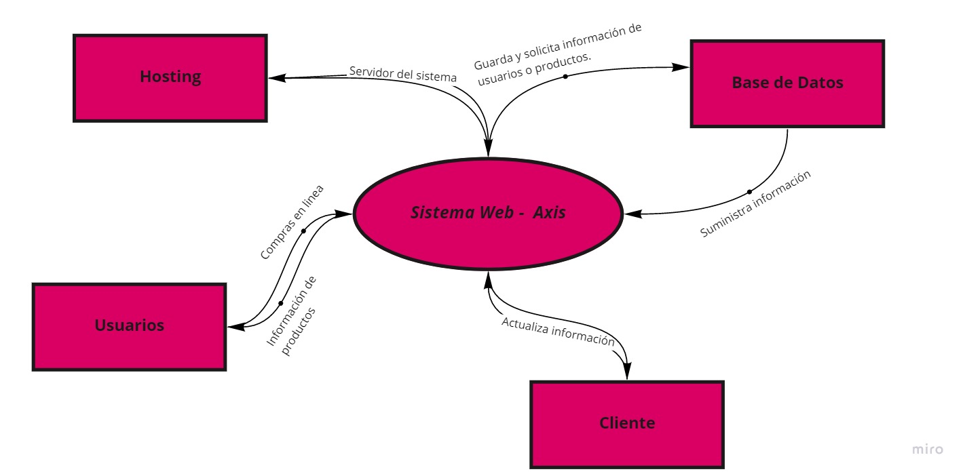

1. La cantidad de usuarios es ilimitada

2. La página web puede ser accedida a las 24 hrs día.

3. La página web puede ser accedida desde cualquier sistema operativo que tenga acceso a un navegador.

4. El sistema interactúa con el servidor local.